

毕业设计（论文）

题目名称：基于浏览器的网站安全事件监测系统设计与实现
院系名称：计算机学院
班 级：网络151
学 号：201508030117
学生姓名：卜俊杰
指导教师：李向东

2019 年 6 月
论文编号：201508030117

基于浏览器的网站安全事件监测系统设计与实现

Design and Implementation of Web Site Security Event Monitoring System Based on Browser

院系名称：计算机学院
班 级：网络151
学 号：201508030117
学生姓名：卜俊杰
指导教师：李向东

2019年 6 月

中文摘要

随着互联网的快速发展，人们的生活越来越离不开互联网，互联网给人们带来了许多便捷之处，与此同时由于对网络安全不重视导致网络安全事件日益频发，个人数据信息泄漏严重。随着网站Web2.0的快速发展，越来越多的网站采用HTML5、Ajax动态加载技术，减少与服务器交互数据的大小，页面响应的时间变快，增强了使用者的体验。同时对于网站暴露的威胁进一步增加。
当网站存在漏洞被入侵，会发生黑页、暗链、挂马、网站劫持、挖矿等安全事件。大部分安全事件隐蔽性强，用户难以及时发现。现如今网站安全事件产生的原因越来越难以发掘。针对传统扫描器爬虫不支持动态加载网站内容，本课题设计了一种将浏览器服务作为爬虫扫描引擎的网站安全事件监测系统，使用Chromium内核浏览器，采用Chromium的Headless模式作为网页内容解析引擎，通过调用浏览器访问网站，拦截网站传输数据，保存网站快照，能获取网页全部数据提高安全检测的准确性。
通过此系统获取被检测网站更全面的检测数据。降低了被检测网站信息获取不完整的缺陷，提高了检测效率。降低安全事件监测的漏报率。

关键词：Web安全事件；网站动态加载；浏览器爬虫；

Abstract

With the rapid development of the Internet, people's lives are increasingly inseparable from the Internet. The Internet has brought many conveniences to people. At the same time, due to the lack of attention to network security, network security incidents are increasingly frequent, and personal data information leakage is serious. With the rapid development of Web 2.0, more and more websites adopt HTML5 and Ajax dynamic loading technology, which reduces the size of data interaction with the server, makes the response time of pages faster and enhances the user's experience. At the same time, the threat of website exposure is further increased.
When vulnerabilities in websites are intruded, security incidents such as black pages, dark chains, horse-hanging, website hijacking, mining and so on will occur. Most security incidents are hidden and difficult for users to discover in time. Nowadays, it is more and more difficult to find out the causes of website security incidents. In view of the fact that traditional scanner crawlers do not support dynamic loading of website content, this paper designs a web security event monitoring system which uses Browser service as crawler scanning engine. It uses Chromium kernel browser and Chromium Headless mode as web content parsing engine. It can access websites by calling browsers, intercept data from websites, and save snapshots of websites. Obtain all the data of web pages to improve the accuracy of security detection.
Through this system, it can get more comprehensive detection data of the tested websites. It reduces the defect of incomplete information acquisition and improves the detection efficiency. Reduce the false alarm rate of security incident detection.

Key words: Web Security Events; Dynamic Website; Browser Crawler

目 录

中文摘要 I
Abstract II
目 录 III
第1章 绪 论 1
1.1 课题研究背景 1
1.2 课题研究领域的发展现状 1
1.3 课题研究意义 2
1.4 主要工作 3
第2章 相关知识概述 4
2.1 相关技术分析 4
2.1.1 安全事件 4
2.1.2动态爬虫 6
2.2 操作系统以及运行环境的选择 6
2.3 开发工具介绍 7
第3章 需求分析 8
3.1 系统可行性研究 8
3.2 系统用户对象分析 8
3.3 系统性能需求 9
3.4 系统功能需求 9
3.4.1 扫描引擎系统需求 10
3.4.2 界面可视化系统需求 11
第4章 系统的设计与实现 12
4.1 系统总体设计 12
4.2 系统模块设计 13
4.2.1 Chromium功能设计 13
4.2.2 启发式爬虫模块设计 14
4.2.3 搜索引擎爬虫设计 14
4.2.4 安全检测设计 15
4.2.5任务下发设计 15
4.2.6 数据库设计 16
4.3 系统模块实现 17
4.3.1 启发式爬虫实现 17
4.3.2 搜索引擎爬虫实现 19
4.3.3 安全事件检测实现 20
4.3.4 事件数据展示实现 21
第5章 系统运行与测试 23
5.1 系统测试目的与环境 23
5.2 系统功能测试 24
5.2.1 API接口测试 24
5.2.2 后台管理系统功能测试 27
5.3 系统性能测试 32
5.3.1 可扩展性测试 32
5.3.1 爬虫性能测试 33
第6章 总结与展望 35
6.1 总结 35
6.2 展望 35
参考文献 37
致 谢 38
附 录 39
附录A: 软件使用说明书 39
附录B: 光盘 41

第1章 绪 论
本章首先说明了研究背景，表明安全事件检测的重要性。然后研究现有开源扫描系统中的在实际应用中的不足，突出基于浏览器的爬虫的优点。其次表明了本课题的研究意义。最后介绍论文的主要完成工作，每章内容安排与组织结构。

1.1 课题研究背景
随着互联网的快速发展，人们的生活越来越离不开互联网，互联网给人们带来了许多便捷之处，与此同时由于对网络安全不重视导致网络安全事件日益频发，个人数据信息泄漏严重。网络安全威胁日益突出，网络安全风险不断向政治、经济、文化、社会、生态、国防等领域传导渗透，各国加强网络安全监管，持续出台网络安全政策法规。网络安全问题己经成为一个关系到国家安全和主权、社会的稳定、民族文化的继承和发扬的重要问题。
在公开的互联网上，任何人都可能获得网络上的公开信息，因而网络所面临的破坏和攻击可能是多方面的。例如，可以对物理传输线路实施攻击，对网络通信协议实施攻击，对软件系统实施攻击，也可以对硬件系统实施攻击。
但是目前很多企业单位购买网络产品大都采用默认配置，没有根据安全防护对其进行加固，往往通过防火墙作为安全防护。网站管理员很难全面对每个安全产品进行有效的安全配置以及应用，安排专业的安全人员负责每个单品必然增加单位的运营成本。
随着《网络安全法》的推出，从法律层面重上保护了公民的权益，网站安全也逐渐引起国家和个人的重视，但是仍然存在着网站被黑、劫持等现象。在发生安全事件后，网站管理人员不能第一时间获得消息，对发生安全事件的站点记录保存完善且无法溯源，导致网站下次发生类似事件的概率增加。即使国家和企业不断加强信息安全发展，但是网站安全问题形势依然严峻。很多单位网站架设了多种网络安全设备仍然遭到攻击。

1.2 课题研究领域的发展现状
网站安全问题日趋严峻，几乎每时每刻都有的网站被劫持、挂黑页、留后门的恶意攻击。网站安全扫描产品的出现，能够帮助网站管理员及时了解网站内存在的安全隐患与漏洞。对比开源安全扫描器如表1-1所示。
表1-1 扫描器对比
扫描器 | 介绍
Burpsuite | 一款免费的web扫描攻击平台，集成大量工具插件，以拦截、抓取、重放、爆破、加解密等方式减少了检测网站的工作量。操作专业性强，使用过程中不能完全自动化。
Xunfeng | 一款任务调度逻辑，自动化扫描处理，不支持网站源码数据分析。Python2编写，对于python3项目移植与扩展性低。
W9scan系列 | 基于正则表达式的静态页面分析，不能提取和执行动态页面加载的数据分析。
Tidi潮汐系列 | 使用Go语言编写，拥有自己的规则库，不能很好的兼容已有的大量python语言规则。不支持动态信息爬取。
对比同款开源扫描产品可发现。传统开源Web扫描器针对网站页面动态加载支持不足。随着web2.0的发展，传统扫描器无法获取网站页面的全部内容，使得扫描器的准确度下降。传统开源扫描器多采用单机运行部署。当扫描内容增多，内容越来越丰富。使得单机压力增大，部署的网络环境也越来越复杂，可扩展性不强。同时传统开源扫描器往往重视收集更多的规则库或者插件库，在调度逻辑方面仍可以再优化。传统开源扫描器在针对用户仍然偏向于专业的安全人员，存在操作难度大，专业名词参数复杂，在面向网站站长与普通人员的页面可操作性设计方面仍有一定的提升空间。

1.3 课题研究意义
随着网站Web2.0前端框架的流行，越来越多的政府、学校、企业等单位摆脱传统的前端架构，迭代为新的前端架构，在使得网站的界面更优美、更人性化的同时也给传统网站安全扫描器造成了扫描精准度下降的缺陷。传统的获取数据方式只是获取网站Dom结构源码，没有将网站的内容加载展示。
本课题设计并实现了基于浏览器的网站安全事件监测系统。使得能够对网站是否存在安全事件快速检测如被黑、挂马、劫持、挖矿等严重事件，并对已检测到的事件进行快照存储。在以往经验中大规模单独调用多个浏览器进行网站数据爬取，常常存在主机内存泄漏问题，不能保证系统的健壮性，而解析动态网站的时间相对于传统爬虫十分缓慢。本系统使用Google的Chromium内核浏览器，采用Chromium的Headless模式作为网页内容解析引擎，通过调用浏览器访问网站，拦截网站传输数据，保存网站快照，能获取网页全部数据提高安全检测的准确性。解决了爬取速度慢，爬取不稳定的问题，在动态网站数据爬取的技术上的研究有这极为重要的意义。

1.4 主要工作
本课题共分为6章，下面对每个章节进行概述总结：
第一章，绪论。首先对课题所研究内容的研究背景、研究现状进行了概述；其次，介绍了本文研究目标和内容；最后总结了本课题的组织结构。
第二章，相关知识概述。首先，本章描述了网站常见被入侵后产生的事件的原理，以及Web2.0规范概述与爬虫基础理论；随后介绍了本系统所使用的开发系统与所需要的基本运行环境；随后介绍基于浏览器的爬虫系统开发过程中所有使用到的相关开源软件使用。
第三章，需求分析。首先，对设计系统的可行性作出分析；其次再对系统的使用对象。最后对系统的功能性与性能提出要求分析。
第四章，系统的设计与实现。首先较少本系统的总体架构，然后对架构中主要的模块进行设计分析与实现。在动态爬虫方面设计chromium作为内核的爬虫方式。
第五章，系统运行与测试。首先描述测试的环境与目的，介绍测试环境搭建的参数。然后使用单元测试、集成测试、系统测试的方式对编写的系统测试。最后根据测试系统的扩展性与爬取性能。
第六章，总结与展望。给出了本系统的特点与现阶段不足之处，提出了下一步改进工作。

第2章 相关知识概述
本章对课题中使用的相关技术加以阐述，介绍网站安全事件产生的主要方式以及系统设计的所需环境与开发工具介绍。

2.1 相关技术分析

2.1.1 安全事件
网站安全事件是指是当网站受到黑客攻击，主页被恶意篡改、交互式栏目中发表有煽动国家政权、推翻社会主义制度、破坏国家统一、宣传封建迷信、淫秽色情、教唆犯罪、损害网站形象等信息。
- 暗链
暗链是指网页中的隐藏链接，对于用户在浏览器中呈现的样式不可见，但是对搜索引擎爬虫可视，用于增加搜索引擎中网站的权重。暗链内容通常指向一些灰黑色产业如：博彩赌球类、色情淫秽类、虚假医疗类、虚假交易类、虚假社交类等。暗链的宿主往往在一些权重较高的网站，例如企业网站、政府网站、教育网站。暗链是一种对搜索引擎的欺骗，导致搜索引擎高权重排名没有分配给单位官网，当用户搜索某一特定关键字，可能会被欺骗到一些灰黑产业的网站。通常暗链会在源码中使用到一些css或javascript的方式隐藏。常见的方式有：利用CSS通过position位置属性使链接位于页面可见范围之外。利用CSS属性将链接颜色与背景颜色一致或是透明度最低。利用CSS属性display:none或visibility:hidden隐藏属性内容。利用JS向html页面中写入内容。利用JS修改css样式。利用JS从定向机制，快速跳转使用户无法察觉页面中的暗链。
暗链的植入不仅对单位形象造成负面影响，更阻碍了搜索引擎正常的排名机制。搜索引擎对于JS的内部代码的意义无法完全准确辨别，所有利用JS挂暗链也成了挂暗链最常用的一种方式。为了防止网站被植入暗链，需定期加强对网站的监管。传统的暗链检测方法定期查看网站源代码，手动查看网站模板，使用在线站长工具检查Html源码。数据定期做数据备份
- 网页挂马
网站挂马就是攻击者通过入侵或其他方式控制网站权限，在正常页面插入精心构造的恶意代码，浏览者在打开页面的时候，这段代码被执行，然后下载某木马服务端程序，进而控制主机。
常见的挂马方式有框架挂马、js文件挂马、js变形加密挂马、body挂马、隐藏挂马、图片伪装挂马。
网页被挂马后的检测手段分为两部分，一、静态检测，对网站源代码进行分析，通过获取引入的url爬取对应的源码，分析检测源码是否被挂马。静态分析往往不够准确，现在的网马通常不会使用简单的框架挂马的方式，往往通过混淆或者使用JS的方式生成动态网马。二、动态检测，在虚拟机中利用浏览器打开网站，通过观察是否有恶意软件下载，判断下载的软件做md5特征匹配，判断是否已经存在黑名单中，并检测网站的进程、网络、文件操作变化判断是否为木马。这种显而易见方式的效率低。
- 劫持
网站劫持是恶意SEO人员最喜欢使用的网站引流方式。通过入侵网站修改源代码使网站跳转到恶意网站或者呈现被劫持的网页内容。网站劫持分为流量劫持，框架劫持，JS劫持，搜索引擎劫持、DNS劫持。在本课题中讨论JS劫持与搜索引擎劫持。劫持通过被植入恶意JS代码，如针对不同referer或header网站呈现不同内容。通过搜索引擎点击网站页面，被执行恶意JS跳转到博彩色情等灰黑网站。直接访问网站返回正常页面内容或者404页面。这类事件的特点在于被劫持后网站随机生成大量的随机URL链接，正常用户是不能访问到。但浏览器的爬虫会探到这些页面，进而恶意网站被浏览器收录。通过模拟搜索引擎的访问方式，设置header为搜索引擎的useragent，如果网站被此类劫持可以看到不同header返回的网站内容不同。对于此类的劫持除了需要站长经常检查网站的源码有没有被篡改还要关注搜索引擎收录的情况。
- 网页挖矿
网页挖矿是利用网站前端JS进行计算的行为。网站被入侵后嵌入挖矿的代码后。用户打开浏览器访问被植入挖矿代码的网站，浏览器变成一个矿机。使得Cpu短时间占用量大、用户计算机变得异常卡顿。当关闭网站后Cpu占用率瞬间下降，主机恢复正常。挖矿行为消耗主机Cpu与显卡性能，消耗大量电力。网站挖矿的核心是需要向矿池进行交互访问。目前主要提供页面挖矿的网站CoinHive、JSEcoin、WebMine等。
例：CoinHive挖矿代码示例。
<script src="https://coinhive.com/lib/coinhive.min.js"></script>
<script>
var miner = new CoinHive.Anonymous('owKfejRSL0VFfudvO4G03e8xxxxxx');
miner.start();
</script>
网页挖矿检测已经不能简单的从页面中的js内容分析，一些挖矿网站中js内容被加密，针对网页挖矿可以通过检测网站的请求，如果请求链接在挖矿链接的黑名单中，判定为网站被植入挖矿链接。

2.1.2动态爬虫
随着前端框架越来复杂，使得爬虫对于网站页面内容信息获取不全。尤其Ajax的使用导致网站页面内容需要动态加载。Ajax允许网站在当前页面不重新加载的过程中使用异步的方式请求服务器，浏览器根据返回的内容修改Dom内容并局部刷新页面资源。动态爬虫技术是指根据特定指令操作浏览器，让浏览器完成网站请求自动加载，再获取浏览器加载之后的页面内容。在过去使用浏览器爬虫往往存在对网速的要求高、网页解析速度慢与消耗内存大的问题。在使用浏览器爬取过程中使用浏览器无头模式（headless）能减少浏览器的GPU渲染进而提高整体爬取速度。无头浏览器从过去的QtWebkit发展到PhantomJS仍然在爬取效率上不能有很大的提升。使得无头浏览器常作为自动化Web应用测试工具使用，并不建议在大型的爬虫项目中使用。在去年Google公司对开源的puppeteer与Chromium项目不断优化，新增一些关键功能，使用Chromium的Headless模式对爬虫的速度有了极大的提升。

2.2 操作系统以及运行环境的选择
本系统可支持在windows操作系统与Linux操作系统中兼容。开发环境为Windows7。
表2.1 操作系统及运行环境表
PC操作系统 | Ubuntu16.04、Windows7
开发语言 | Python3.6
开发工具 | Pycharm2018.5
数据库 | Mogodb3.5、Redis3.2

2.3 开发工具介绍
本系统使用开发工具Pycharm、Mongodb、Redis、Chromium
PyCharm，一款Jetbrains开发的关于Python的IDE，拥有智能代码补全、自动格式化代码、内置PEP规范集合、重构代码、一键导航、代码调试，可以实时调试代码，语法高亮、代码跳转、智能提示、单元测试、版本控制，可以快速更新和系统开发。此外，Pycharm还提供了其他更加人性化的功能，可以用来支持Flask、Django等框架下的Web系统开发。集成了多种轻量级插件使开发在一个软件中进行。先进功能与代码分析程序相结合，可以使Python 专业开发者和基础入门者快速熟悉Pycharm，甚至喜欢上Python开发和Pycharm编辑器。Pycharm的优点每个文件都有输出窗口、运行的时候可以终止进程、支持很强大的提示代码功能、索引功能也很强大
MongoDB，是由C++语言编写的一个分布式文件存储数据库系统。MongoDB定位为非关系数据库与关系数据库之间。有着高效率读写与海量数据存储的优点。它的数据结构有K_V组成。支撑丰富的查询表达式，查询指令使用JSON形式标记快速查询到文档中的内前对象或数组。其特点为使用性能高，容易安装部署，存储数据格式多样快捷方便。
Redis，是一个开源且遵循BSD许可的高性能K_V存储系统。支持数据持久化存储，可将内存数据存储在磁盘中。它支持多种类型数据结构存储：字符串存储、列表存储、散列存储、集合存储、有序集合存储。Redis支持数据备份与主从模式。Redis的所有操作都是原子性，操作结果不存在阻塞混乱，多种操作也支持事务。同时redis作为内存级别数据库的性能远大于一般数据看的读写效率。
Chromium，是由Google开源BDS的网页浏览器内核。采用V8引擎加速对JS解译的效率。Chromium版本迭代快，几乎每几个小时都会有更新。许多新的技术被引入到Chromium如沙箱模式、跨进程模式、无痕模式。它可以实现用户的各种操作，如打开页面、点击、滑动、关闭等，另外还提供数据拦截、页面流量监控、Dom操作等功能。它提供了Windows、Linux、Mac主流操作系统的安装包。Chrome浏览器集成了Chromium新的功能都会在Chromium中测试过后再发布到Chrome。Chrome有着公认的最快而稳定的的浏览器，而Chromium支持无头模式其速度远超于Chrome浏览器。对于爬虫使用Chrome浏览器内核往往比Fixfox浏览器等其它内核要更加流畅。

第3章 需求分析
本章从系统可行性研究、用户对象分析、系统功能性和非功能性需求分析、系统关键流程等方面做了深入的分析，由此得出了系统的研究开发的可行性以及整体设计和开发方案。开发一个项目，需求分析是其中最重要的模块之一，需求分析做的好坏，直接决定之后的开发工作能否顺利高效的进行。

3.1 系统可行性研究
本系统使用Python作为主要的开发语言，运用Python的Flaks框架完成Web端编写，运用Python编写核心检测系统编写。系统分为扫描检测爬取部分与web展示部分。
扫描检测爬取部分使用Google的Chromium内核浏览器，采用Chromium的Headless模式作为网页内容解析引擎，通过调用浏览器访问网站，拦截网站传输数据，保存网站快照，能获取网页全部数据提高安全检测的准确性。对于网站搜索引擎劫持采用Chromium内核调用第三方搜索引擎如：百度、必应、360、Google等的搜索接口。针对搜索引擎下的网站因恶意SEO排名产生的劫持事件做特殊关键字搜索，对于此方式检测到的网站劫持事件隐蔽性很高普通用户以及站长都很难发现。
Flask作为python轻量级web框架，有着很好的易于扩展性。它与后端各种服务粘合性高。Flask支持模板语言jinja2，其特点是很好地继承html基础模板与展示后端api或者模板返回数据集，能让开发人员快速完成前端页面的编写。同时Flask restful Api提供了简单方便的api接口编写框架，只需要了解api接口规范后就能快速写出标准的api接口。在本课题中为了使服务的拓展性增加使用到大量的api接口服务。Django是python企业级web框架，其内建了模板、表单、路由、认证、数据库操作等，其特性让开发者不需要为应用程序基础设施做决定。非常适合编写中大型网站。通过对比后Flask框架的灵活性与应用高粘合性更适用于本课题。

3.2 系统用户对象分析
该系统面向对象为安全技术人员与网站运维人员。安全技术人员使用此系统对目标网站进行安全事件快速检测，分析网站现存在的安全问题以便于对网站安全进行体检与维护。本系统的快照存储功更能帮助安全技术人员对网站存在的事件做取证分析。使本系统的企业、高校、政府的网站运维人员在第一时间了解网站安全动向，降低安全事件负面影响的扩展。

3.3 系统性能需求
为构建大、小规模通用且使用性价比高的监测系统，本课题提出以下需求。
1、系统可拓展性。对于拓展性可决定项目系统的使用范围，一个良好的系统可以根据实际工作量进行拓展与收缩。本系统核心扫描引擎模块采用Web Api方式，使用Nginx服务器作为扫描引擎反向代理。根据扫描任务与服务器性能可横向拓展扫描能力。
2、系统可维护性。系统各个功能模块解耦，在出现系统问题能快速找到对应模块，宕机服务单方面重启。规则库统一保存能单独维护，能对规则库进行增删中规则查改。
3、系统实用性。本系统尽可能在低性能服务器上运行。部署方式可全在一台服务器完成单机部署，也可采用分布式部署，在多个阿里云1核2G低性能学生机服务器部署多个扫描节点。在减少主服务器压力的同时也减少触发被检测网站反爬策略。
4、系统易操作性。系统与用户交互友好，任务下发、规则维护、数据结果展示均采用web端集成，无需与系统底层交互。在Web端安全专家能快速对检测到的事件进行处理，给出修复意见。本系统集成在线网站即时检测子系统，普通用户或网站管理员能通过web在线搜索框输入域名下发一项任务，系统立即检测，针对网站是否被黑、劫持、挖矿等给出意见。
5、系统开发规范性。系统开发过程中分为开发阶段、测试阶段、上线阶段。每个阶段对应开发环境配置、测试环境配置、产品上线配置。开发过程中使用Git做版本控制，更新一部分功能提交一次记录，方便开发过程中版本管理。

3.4 系统功能需求
本系统分为两大模块：扫描引擎系统模块与Web可视化系统模块。如图3-1所示。
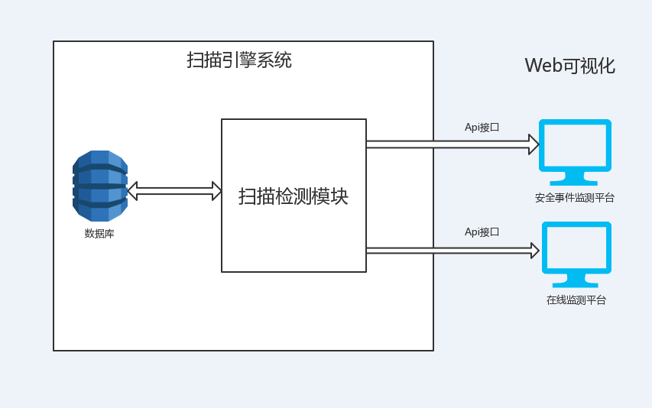
图3-1 系统功能结构划分

3.4.1 扫描引擎系统需求
扫描引擎系统可根据任务调度目标任务进行启发式爬虫与搜索引擎爬虫，运用爬虫将获取的网站数据传入安全检测模块，安全监测模块对检测后的数据进行入库保存。
中心管理模块负责解析用户扫描配置数据，如待扫描任务域名，扫描过程中选择不同的UA（userAgent）、Referer、爬虫参数配置、本次扫描需要检测事件的类型，接收扫描后数据，对接收数据解析进行数据库存储。同时对于检测到网站存在安全事件进行快照保存，方便安全事件取证。
启发式爬虫模块负责对目标网站url进行访问请求，通过调用chromium浏览器，模拟浏览器访问，获取不同UA、Referer页面数据，拦截网站请求，提取页面中静态链接与请求数据。生成网站快照数据。
搜索引擎爬虫模块负责对主流搜索引擎数据爬取，对传入域名与配置参数选择搜索引擎、获取对应网站在搜索引擎的url，同时可生成网站快照。
任务调度模块负责调度启发式爬虫模块、搜索引擎模块、系统超时处理、爬取结果分析整理。
安全检测模块调用规则库。进行安全检测、数据处理、异常判断

3.4.2 界面可视化系统需求
Web可视化系统分为后台管理系统如图3-2所示与在线测试系统。后台管理系统管理员登录，验证成功后登入系统。在系统中管理员可批量下发扫描检测任务，管理规则库，查看任务，审核安全事件等操作。在线测试系统，用户上传单个待检测域名，等待检测过程，直接展示返回网站的结果。

下发任务
登录
事件列表

规则库
管理员
操作记录

图3-2 Web端功能结构
Web端后台展示
下发任务模块，用户在web端传入待检测域名，选择本次爬虫使用参数如：UA、Referer、检测事件类型、扫描搜索引擎时间范围等，传入任务队列。
安全事件模块展示安全事件库中的数据，包括事件产生的域名，时间、事件通过那个扫描引擎获取、事件触发那条规则、对于此事件是否误报、验证、给出建议
规则库模块模块，通过Web前端对规则库进行增加、删除、展示管理。
操作记录模块，在系统中记录安全人员的敏感操作，包括在何时对安全事件审核，何时增加或者删除规则库中规则。
Web在线监测与展示
下发任务，对于站长或普通用户不需要全面了解范围网站的安全数据，只需要了解自身管理的网站的安全情况。在线监测系统针对单一网站安全检测，对扫描结果进行评估打分，对检测到的安全事件给出详细原因，将检测结果以报告的形式展示，减少用户再次统计取证。

第4章 系统的设计与实现
本课题所开发的基于浏览器的网站安全监测系统，主要弥补了传统扫描器对事件监测的薄弱环节，相对于传统扫描器更主要的功能在于与漏洞的扫描阶段，发现更多潜在的漏洞威胁，此项目对已经被黑客利用漏洞的攻击网站进行下一步的操作，通过调用chrome浏览器模拟真实环境甄别出网站是否被攻击，如网站被挂黑页、木马、关键字篡改、及时发现已经产生的安全事件。同时保存网站安全事件快照作为证据。拥有维护性极其方便的规则库。能在以后不断的完善，增强扫描准确率。

4.1 系统总体设计
文课题设计了基于浏览器的网站安全事件监测系统，其整体架构如图4-1所示。
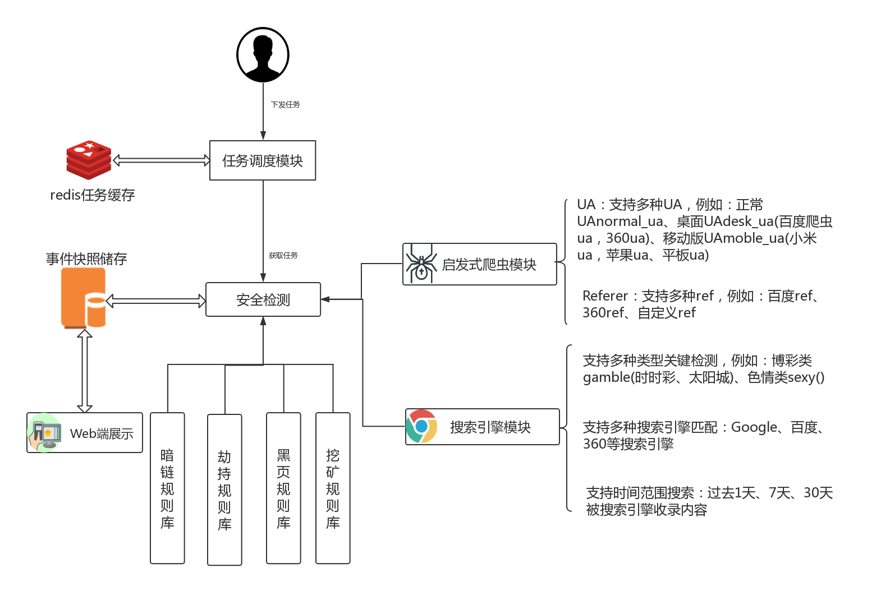
图4-1 整体架构设计
基于浏览器的网站安全事件监测系统主要模块包括任务调度模块、安全检测模块、启发式爬虫模块、搜索引擎爬虫模块、规则库模块、Web端展示模块。各个模块如图4-1所示，模块采用Api形式，模块之间相互独立且耦合性低。
当下发任务后，任务统一暂存到redis缓存数据库，由任务调度模块进行任务调度，依次获取任务下发给安全检测模块，安全检测模块同时调用启发式爬虫与搜索引擎爬虫模块，根据任务爬取参数进入网站爬取阶段，获取网站源码、网页请求数据、快照以及被检测网站在搜索引擎中数据。爬取阶段结束后，进入安全检测，对爬虫返回的信息分别调用暗链规则库、劫持规则库、黑页规则库、挖矿规则库进行匹配。匹配到数据后，将检测结果进行格式化解析发送到数据库接口，进行入库管理。Web端展示扫描记录详情信息，对扫描事件可信度进行判定。对规则库进行维护，可在Web端进行扫描任务下发。

4.2 系统模块设计

4.2.1 Chromium功能设计
动态爬虫基于Chromium浏览器，Chromium浏览器应用于爬虫过于笨重，业界不提倡主动应用于数据爬取，但是由于浏览器能帮助在网站中使用Ajax技术加载内容。一般动态爬虫主动调用浏览器，为浏览器创建进程，如同在电脑中看到启动一个浏览器，然后控制浏览器访问特定域名，加载网站内容后，获取网站页面数据，关闭浏览器。这个过程中浏览器仍然通过界面可视化展示，增加了浏览器加载展示消耗的时间。这种方式不适用于服务器中，服务器没有界面展示，无法加载界面。为了优化，设置浏览器为Headless模式，爬取过程不再展示用户图形界面，通过命令行界面或网络通信控制浏览器，爬虫效果同开启界面相同。这种方式优化了爬取速度。但是对于本系统需要浏览器访问多次网站页面，而上述提到模式将会在爬取过程中多次打开和关闭浏览器。浏览器的启动与退出需要消耗极大内存，响应时间远大于爬取时间，上述方式不适用与此系统。
另一种方式Chromium Headless 结合SLB实现微服务。将浏览器启动CDP Socket Server 持久服务，如系统有任务传输到爬虫模块，将通过Websocket 链接浏览器的DevTools，只需要创建标签页面，申请非共享空间，利用导航条功能打开特定网站。爬取结束后销毁申请的空间，关闭页面。此服务模式减少了浏览器启动与关闭的时间。
启动浏览器需要进行一些额外配置来兼容更多网页内容。浏览器提供如下参数：disable-gpu 不进行GPU引擎渲染、no-sandbox 不启动沙盒模式、allow-running-insecure-content 允许加载不安全内容、disable-xxs-auditor 关闭XXS 审计、ignoreHTTPSErrors 允许忽略证书等。启动方式如下所示
chrome --headless --disable-gpu --remote-debugging-port=9222
--remote-debugging-address=0.0.0.0 --disable-web-security --disable-xss-auditor
--no-sandbox --disable-setuid-sandbox

4.2.2 启发式爬虫模块设计
根据第三章功能需求启发式爬虫模块应支持网站域名请求、动态加载、网站请求信息拦截，网站页面信息提取等功能，爬虫模块设计如图4-2。
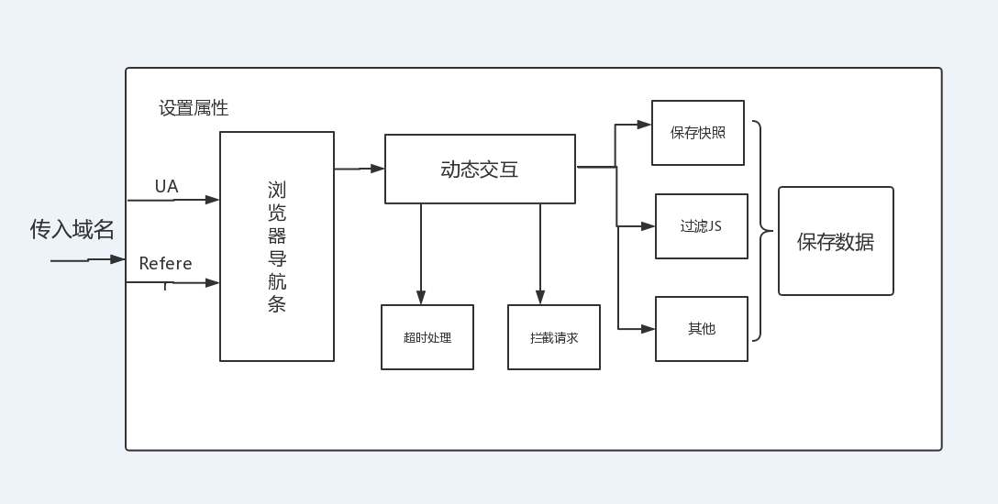
图4-2 启发式爬虫模块设计流程图
启发式爬虫模块需求，浏览器根据不同UA，如浏览器UA、移动端UA、搜索引擎爬虫UA。与不同Referer如：无Referer、本站域名Referer、搜索引擎Referer。根据上述配置初始化导航条，浏览器导航条请求域名并进行动态加载，在浏览器响应过程中逐步拦截请求与响应。对于部分网站被劫持后网站会在极短时间内跳转到被劫持的页面，甚至用户处于无感知状态，这种方式能拦截到跳转前的链接与跳转后的链接，一旦请求过程中出现超时，中断请求。
快照存储调用浏览器截取页面全图，对图片进行base64加密，方便在数据库中存储。
最终数据获取获取标题、网站响应状态、网站快照、网站加载js名称与内容、网站所有a标签、网站源码信息。

4.2.3 搜索引擎爬虫设计
搜索引擎爬虫功能是检测网站是否被做搜索引擎劫持。搜索引擎劫持是用户正常访问网站返回正常信息，但是通过搜索引擎搜索网站，从搜索结果中点击网站，则跳转到被劫持后的网站。在主流搜索引擎搜索某些博彩色情关键字如：“site:网站域名 关键字”，搜索引擎展示被劫持的网站的关键字信息。通过观察发现在被劫持网站下生成许多随机网站目录，这些目录正常用户在被劫持网站内访问不到，但是对于搜索引擎便能爬取到这些数据，如果恶意数据被爬取过多，在搜索引擎搜索被劫持网站相关信息则会在首页展示。通过调用浏览器模拟搜索过程，构造搜索语法。便能检测网站是否被劫持。观察后发现搜索引擎搜索页面链接不能完整展示，在源码中这些链接被加密处理，每一种搜索引擎都有不同的加密方式。通过对链接解密可得到原始网站的链接。搜索引擎支持许多高级搜索模式，通过对搜索时间的限制能够发现网站是否被劫持的最新情况。
搜索引擎爬虫模块传入域名、检测关键词、搜索时间范围、搜索引擎类型。调用浏览器进行搜索，如果检测到数据便进行链接提取与截图取证。

4.2.4 安全检测设计
安全检测模块是本系统中重要部分，所有的api接口都是为安全检测服务，在安全检测设计方面模拟人工对网站安全事件监测的方式，提取出人工检测过程中的共性，根据人工检测过程的先后顺序，初始化检测配置与选择使用的检测插件，检查网站源码、请求连接、网站js源码、提取网站快照、搜索引擎收入情况等，用对应插件进行匹配。使用程序的方式代替人工，优化扫描检测逻辑。 完成扫描后将扫描数据传送到数据库接口进行保存。
传入： 待检测域名任务
处理：调用规则库匹配、检测网站源码、网站js内容、网站请求。
输出：匹配到规则输出规则内容、和匹配到的源码内容等到数据库。

4.2.5任务下发设计
任务下发通过web端进行下发或者通过代码直接下发，将下发任务设计为api接口模式，传入任务参数，如，任务存储在Redis缓存数据库，任务分为紧急任务，与普通任务，任务插入数据库采用redis数据库中先进出方式，优先度高任务使用尾插法插入数据。分离出下发任务模块接口，方便进一步将扫描系统作为分布式部署。每一个扫描节点只需要向同一个任务节点获取任务后进行扫描，保证了系统的可扩展性。每次下发任务完成后返回任务id，任务id采用uuid自动生成。可以下发多个域名作为一次任务。在线检测系统只能支持一个域名任务下发。
传入：域名、UA、referer、检测事件类型、搜索引擎扫描种类、时间。
处理：通过解析数据，将内容存入到任务数据库
输出：返回数据下成功信息或数据下发失败信息

4.2.6 数据库设计
扫描完成后安全事件需入库保存，安全事件数据库包含数据ID、域名、任务ID、检测来源、匹配规则、首次发现时间、最新发现时间、审核详情、审核状态、快照。安全专家在后台进行安全事件进行审核，审核之后提条审核状态为确认安全事件审核通过，安全事件为误报。一次扫描之后发现一次安全事件、再次扫描之后会出现重复的安全事件信息。对于内容相同的内容只需要对发现时间进行更新。数据库设计如表4-1。
表4-1 事件存储表结构
字段 | 描述
Id | 数据库唯一标识
domain | 检测域名
jobid | 任务ID
event | 事件详情
_from | 事件来自于哪个检测引擎
first_time | 首次发现时间
last_time | 最新发现时间
audit | 审核信息
status | 审核状态
img | 快照

4.3 系统模块实现

4.3.1 启发式爬虫实现
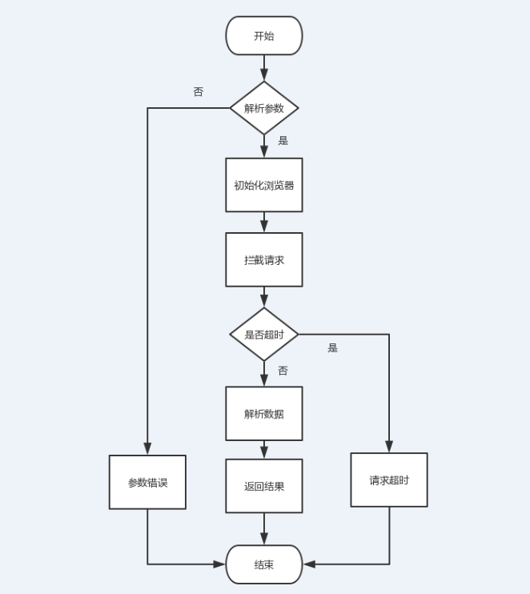
图4-3 启发式爬虫
启发式爬虫使用Flask Restful Api的形式完成，启发式爬虫api参数信息如表，api接收参数后，首先解析参数是否正确。参数不正确返回错误信息提示参数不正确信息。参数正确进行浏览器爬取过程。调用浏览器爬取使用python第三方库pyppeteer，操作浏览器的方式为异步处理，因此需要注册异步任务处理事件，在python中异步操作是无法使用多线程进行操作，单个爬取过程为单独进程操作。数据存储在data字典中，每次初始化首先情况data字典信息，然后设置浏览器的UA与Referer。并设置请求拦截器，在每次发送请求连接之前捕获请求，对请求处理后释放请求连接。然后请求与服务器进行交互。为了避免网站存在超时请求，对源码进行二次封装，重写请求超时任务为60秒，在网站加载过程中如果有请求一直没有加载完成，则终端此次请求。在一次爬取完成后，返回抓取数据。具体方法如下：
# 处理网络问题
async def goto(page, url, brower):
try:
await page.goto(url, {
'timeout': 60000, #设置时间
'waitUntil': 'load'
})
if await page.title():
return True
else:
return False
except Exception as e:
return False
async def request_check(req):
try:
if req.isNavigationRequest():
jump_url.append(req.url)
req_href.append(req.url)
await req.continue_()
except Exception as e:
log_error('拦截报错{}'.format(e))
表4-2 传入参数
参数 | 描述
domain | 传入被检测域名，如http://www.baidu.com
ua | 设置浏览器请求头中Useagent，如normal、baiduua、xiaomiua
Referrer | 设置浏览器请求头中referer，如No、baidu_ref、360ref

表4-3 正确响应信息
参数 | 描述
code | 请求api响应结果，如201代表成功，404代表失败
message | 请求状态信息提示
data | 请求数据，字典格式
domain | 检测网站域名
UA | 浏览器请求头UA
title | 被检测网站标题
status | 被检测网站的状态码
requests | 网站拦截到所有请求
a-herf | 网站页面中的所有a标签内容
js | 网站请求过程中加载的所有js名称与内容
jump_url | 网站跳转的链接
html | 网站源码信息
img | 网站快照截图的base64转码信息

4.3.2 搜索引擎爬虫实现
搜索引擎爬虫使用Flask Restful Api的形式完成，其Api参数如表4-4、表4-5所示。
api接收参数后，首先解析参数是否正确。参数不正确返回错误信息提示参数不正确信息。参数正确进行浏览器爬取过程。对于传入的url进行解析，只获取域名部分。搜索引擎类型检测代码为插件形式，方便扩展不同搜索引擎下的检查。
表4-4 传入参数
参数 | 描述
url | 传入被检测url，如http://www.baidu.com
keyword | 设置搜索语法中关键字，如博彩类、色情类、虚假医疗类等
baidu_tag | 设置百度搜索引擎搜索时间范围，如一天、一周、一个月
so_tag | 设置So搜索引擎搜索时间范围，如一天、一周、一个月
表4-5 响应参数
code | Api接口状态码
data | 返回数据集合
message | 网站页面中的所有a标签内容
_from | 请求状态信息提示
event_url | 检测到存在关键字的链接
tag | 检测时间范围标签
keyword | 搜索语法中关键字
Img | 网站快照截图的base64转码信息

4.3.3 安全事件检测实现
安全事件监测是一个核心模块，它通过调用启发式爬虫接口、搜素引擎爬虫接口、任务调度接口、数据库存储接口与规则库完成网站的一次安全检测。不同类型安全事件检测编写为插件形式。根据扫描参数分别调用对应插件。扫描过程如图4-4所示。
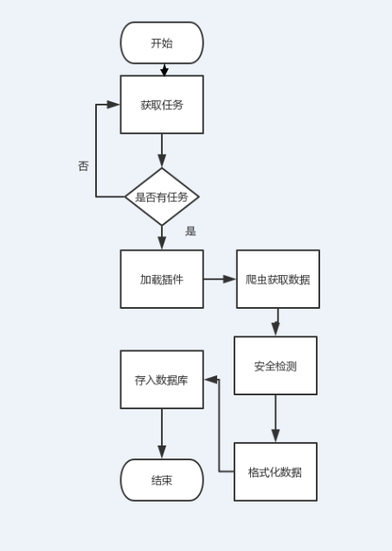
图 4-4 安全事件监测流程图
具体检测方法：
- 获取当前缓存任务数据库中数据，解析参数。
- 安全事件监测根据参数初始化检测模块，如本次检测中只需要检测挖矿事件，不需要对其他事件进行检测，则只需要对网页挖矿检测插件进行初始化。
- 根据任务的域名分别进行启发式爬虫、搜索引擎爬虫。获取爬虫之后的数据。
- 对应爬虫的数据，使用加载的插件进行安全事件检测。
- 格式化本次检测结果，传输到数据库接口进行存储。完成本次检测。

4.3.4 事件数据展示实现
点击安全事件按钮，进入到安全事件展示界面。界面中显示安全事件的数量、域名、事件来自那种检测方式、首次发现时间、最新发现时间、安全事件危险等级、安全事件详情按钮、快照按钮。如图4-5。
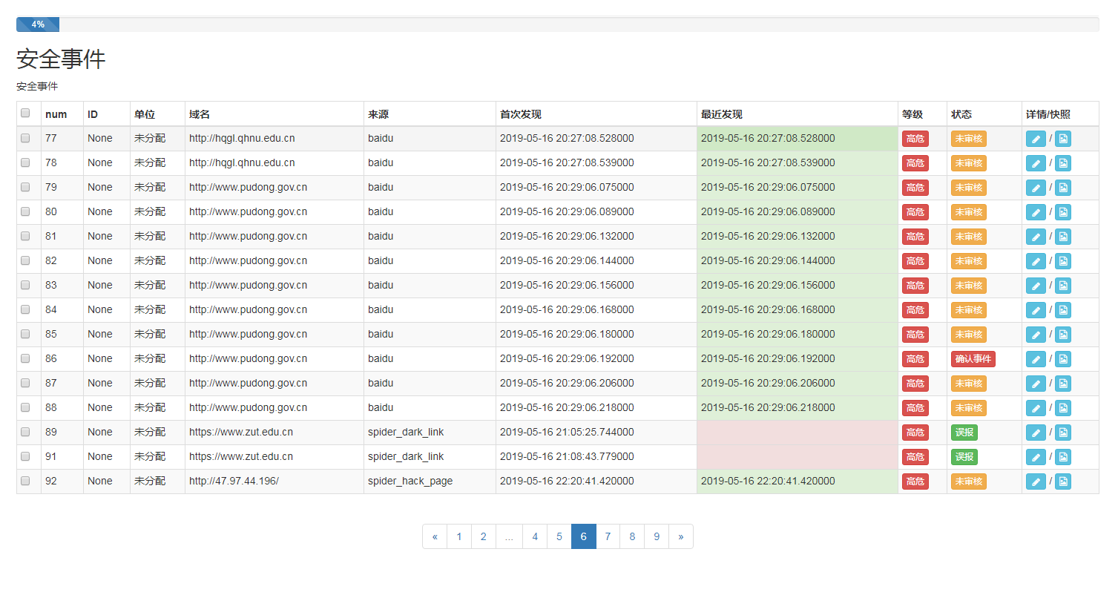
图4-5 安全事件数据展示
点击详情页面，进行安全事件审核页面。左上为此次安全事件的快照截图，右侧部分为安全事件的详细信息，安全专家对此次事件进行审核验证，确认为此网站存在安全事件，对此次事件进行评估，选择安全事件状态为已审核确认事件。并给出有效建议并提交建议。如图4-6所示。
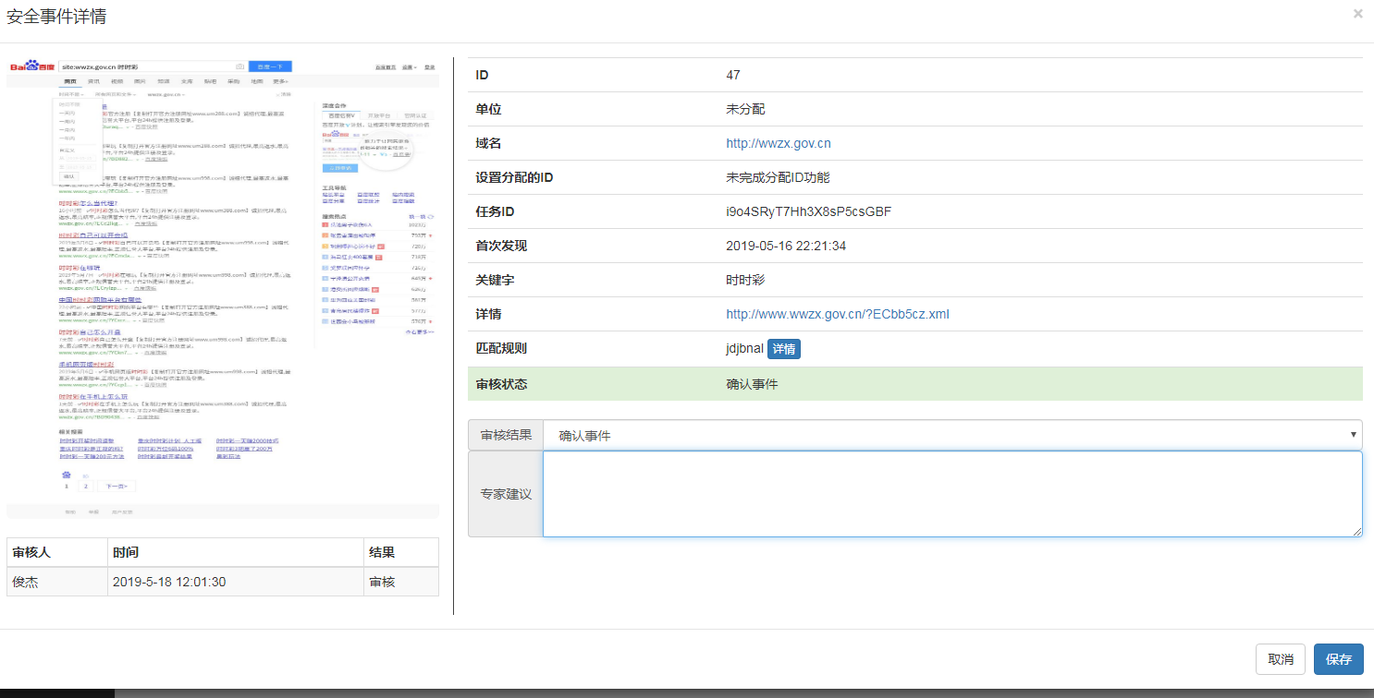
图4-6 安全事件审核

第5章 系统运行与测试
本章主要对基于浏览器的安全事件监测系统进行整体测试与运行，测试内容分为后端监测服务测试与Web界面测试。系统测试是开发过程中一个重要的环节，可以帮助开发者及时发现问题并对应问题及时修改开发方案，假如一个系统没有经过标准测试而去发布使用，可能会在使用过程中给单位或个人带来巨大的损失。在测试中依次使用单元测试、集成测试、系统测试的方式。

5.1 系统测试目的与环境
系统测试主要目的是在发布系统前发现开发过程中潜在的各种错误与漏洞。没有经过测试的系统产品难免存在一些潜在缺陷，通过系统测试发现系统缺陷能帮助设计出有效的解决方案。站在用户角度发现系统错误能使得系统产品的质量更高。
本课题测试环境搭建使用9台8核64G的Ubuntu16.4服务器，将测试网络搭建在一个子网中，能相互通信并能访问外网，对应IP地址分配如表5-1，每一台服务器分别部署有chromium Headless SLB微服务。启发式爬虫服务部署在4台服务器上且依靠Nginx服务器做反向代理与负载均衡，搜索引擎爬虫服务器分布在4台服务器上且依靠Nginx服务器做负载均衡。ip为10.63.3.73服务器部署任务调度模块主要负责数据库读写，同时此服务器部署安全检测模块主要负责安全检查。每次测试结果数据与测试环境的网速有关，数据每次在允许范围上下浮动。
表 5-1 IP与服务分配
IP地址 | 应用服务
10.63.3.63 | Chromium微服务、搜索引擎爬虫服务、Nginx服务器
10.63.3.64 | Chromium微服务、搜索引擎爬虫服务、
10.63.3.67 | Chromium微服务、启发式爬虫服务、Nginx服务器
10.63.3.68 | Chromium微服务、启发式爬虫服务
10.63.3.69 | Chromium微服务、启发式爬虫服务
10.63.3.70 | Chromium微服务、启发式爬虫服务
10.63.3.71 | Chromium微服务、搜索引擎爬虫服务
10.63.3.72 | Chromium微服务、搜索引擎爬虫服务
10.63.3.73 | Chromium微服务、安全事件监测模块服务、数据库、安全检测模块
127.0.0.1 | 网站后台管理系统、网站在线监测系统

5.2 系统功能测试

5.2.1 API接口测试
接口测试方式使用python requests库构造数据。
启发式爬虫接口功能测试，测试分为正常参数测试与随机参数测试。针对动态加载网站数据的获取与常规爬虫数据获取的分析对比。
import requests
url = 'http://10.63.3.67/spider/'
data = { # 构造参数数据
"urls":"https://www.taobao.com",
"userAgent":"normal_ua",
"referer":None,}
req = requests.post(url = url,data=data)
print(req.json)
返回正常结果,展示部分数据结构如下。
{
"code": 201,
"url": "http://www.taoao.com",
"message": "成功响应",
"data": {
"ua": xx,
"html": xx,
"status": 301,
"img": xx,
"requests": xx,
"a-href": xx,
"js": xx,
"jump_url": xx,
"message": xx
}
}
测试网站为ajax异步加载内容。对比使用浏览器爬取到数据与正常爬虫返回数据，浏览器爬虫返回源码大小2.2MB，普通爬虫返回数据大小为33.6KB。由此得出结论启发式爬虫能有效的针对动态网站的数据获取。
返回错误结果
{'code':404,'message': {'urls': '请按规范输入Missing required parameter in the JSON body'}}
搜索引擎爬虫接口功能测试，测试分为正常参数测试与随机参数测试。
import requests
url = 'http://10.63.3.63/browser/'
data = {
"url":"http://edu.cn",
"keyword":["时时彩","龙虎斗"],
"baidu_tag":7,
"so_tag":7}
req = requests.post(url = url,data=data)
print(req.json)
返回正常响应结果，部分关键代码如下：
{
"code": 201,
"url": null,
"message": "成功响应",
"data": [
{
"_from": "baidu",
"keyword": "时时彩",
"event_url": [],
"tag": 7,
"img": null
},
{
"_from": "so",
"keyword": "时时彩",
"event_url": [
"http://tuanwei.ahsa.edu.cn/gmYb8/162/Zb688148.aspx"
],
"tag": 7,
"img":xxx｝
检测到的事件进行验证结果如图5-1所示。
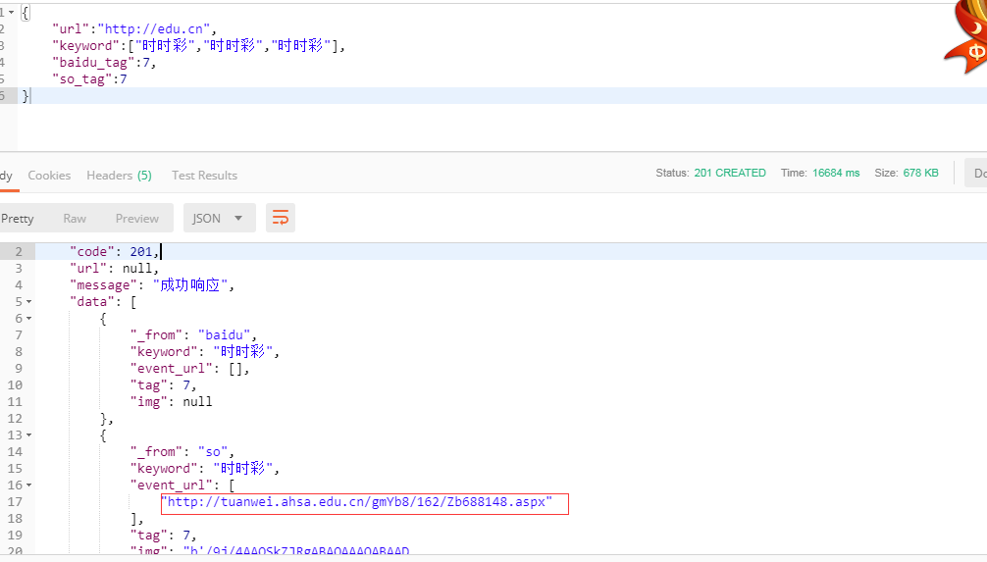
图5-1 搜索引擎检测结果
本次基于搜索引擎的安全事件检测时间范围在7天以内，通过So浏览器检测到安全事件url为：http://tuanwei.ahsa.edu.cn/gmYb8/162/Zb688148.aspx，对次url进行验证，通过使用本地火狐浏览器访问网站，返回数据如图5-2所示。
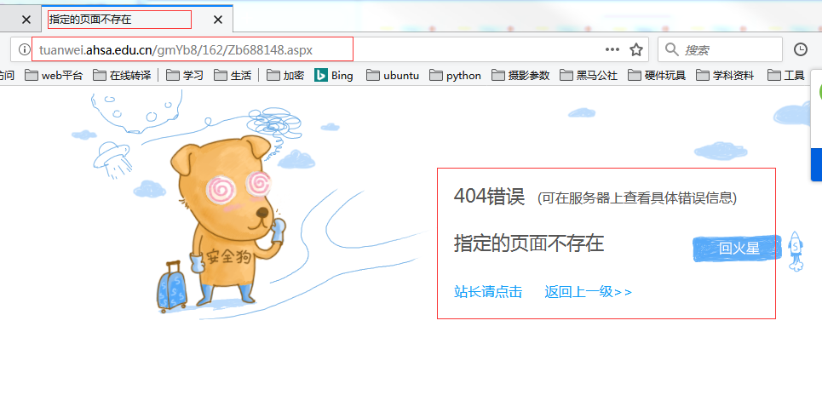
图5-2 验证正常用户访问结果
使用搜狐浏览器设置访问请求头的UA为So，设置请求头的Referer为So，返回结果如图。
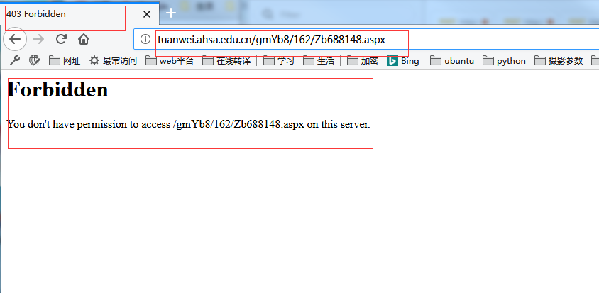
图5-3 验证模拟搜索引擎爬虫结果
数据显示服务器访问禁止。通过对比得出如下结论，本次检测时间范围为7日内，普通用户访问本链接，服务器响应某安全狗页面，构造不存在的连接也会返回某安全狗的链接。被劫持网站有已经意识到网站被入侵的可能，构造以So浏览器的请求头网站请求已经被禁止。由此可以推断网站在历史中被入侵。
对接口传入随机数值，返回错误结果
{'code':404,'message': {'urls': '请按规范输入Missing required parameter in the JSON body'}}
任务调度接口测试，测试分为正常参数测试与随机参数测试。
import requests
url = 'http://127.0.0.1:5000/task/'
data = { # 构造参数数据
"urls":["http://edu.cn","http://gov.cn","http://wwzx.gov.cn",],
"userAgent":"normal_ua",
"referer":None,
"events":False,
"dark_link":True,
"hijack":True,
"miner":True,
"hack_page":True,
"keyword":["gamble"],
"adv_baidu_time":7,
"adv_so_time":7
}
add_task = requests.post(url=url,json=data) # 发送数据
print(add_task.json())
返回正常结果。
{'code': 201, 'job_id': 'cpT2aDXXh8XmVfhNXYS5LF', 'message': '任务创建成功，'}
返回错误结果。
{'code':404,'message': {'urls': '请按规范输入Missing required parameter in the JSON body'}}

5.2.2 后台管理系统功能测试
- 注册登录模块测试
运行Web框架eog项目中app.py文件，访问本地5001端口eog目录，出现登录页面如图5-2。进行任意账号输入，提示邮箱或密码错误。在未登录状态下访问内部路由127.0.0.1:5001/eog、127.0.0.1:5000/eog/rules等，则跳转到登录界面。
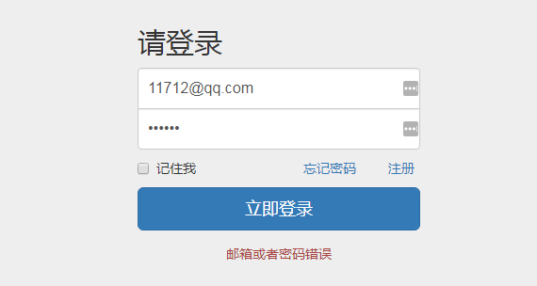
图5-2 登录窗口
点击注册，进入注册页面如图5-3所示，根据提示完成表单填写，表单测试如表5-2所示。表单任意一项未规范填写将导致账号注册失败。注册成功后，跳转到登录界面，用注册账号登录进入系统。
表 5-2 注册测试数据
表单名称 | 规范输入 | 随机输入 | 结果输出
邮箱 | 15991217@qq.com | Asjd2h9d | 规范输入：无异常响应  随机输入：提示不是正确的邮箱格式
邮箱验证码 | M7sJ | 测试顿  Jsdh  1243 | 规范输入：无异常响应  随机输入：请输入正确的邮箱验证码
手机号 | 15993248973 | 测试了的  123123123  67dha**6 | 规范输入：无异常响应  随机输入：请输入正确的手机号
姓名 | 卜俊杰 | Adjl  213414  H7ld8** | 规范输入：无异常响应  随机输入：无异常响应
密码 | 111111 | 111111  Ahlkd | 规范输入：无异常响应  随机输入：无异常响应
确认密码 | 111111 | 111112  Ija(6dkd% | 规范输入：无异常响应  随机输入：两次密码输入不一致，请重新输入
图形验证码 | Zoq3 | 123&  是3的  37H** | 规范输入：无异常响应  随机输入：异常响应:验证码不正确

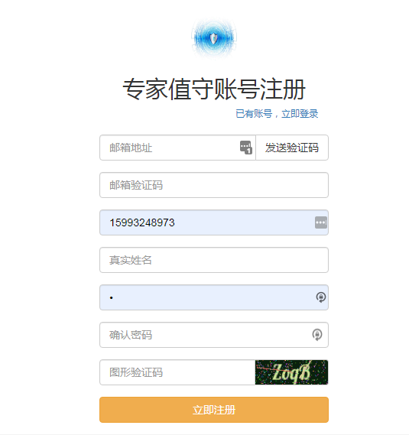
图5-3注册界面
管理员登录系统后进入系统首页，系统首页分为三块区域，导航条、左侧菜单栏、内容展示块。导航栏为管理员姓名，管理员个人信息展示、个人信息修改、账号日志、登出、删除账号板块。管理员可修改个人信息、修修改密码操作，账号日志记录管理员登录的日期与ip地址信息。点击登出后页面跳转到登录界面。左侧菜单栏展示安全事件分类今日安全事件、全部安全事件、已审核安全事件、通报安全事件、规则库、添加规则、添加任务、审核日志。
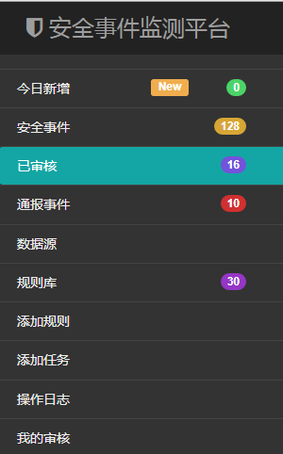
图5-4系统总模块

添加任务模块测试，安全专家点击侧栏添加任务按钮，进入添加任务界面如图5-5所示，其中部分参数为表单选择框，添加目标地址。输入内容后，后台进行解析，并在解析完成后弹出解析结果。测试数据如表5-3所示。
表5-3 添加任务表单测试
表单名称 | 输入内容 | 期望输出 | 实际输出
目标地址 | https://www.zut.edu.cn | 任务添加成功 | 任务添加成功
目标地址 | https://www.zut.edu.cn  https://www.baidu.com | 任务添加成功 | 任务添加成功
目标地址 | 随机测试中文 | 任务添加失败 | 任务添加失败
目标地址 | https://www.zut.edu.cn随机测试 | 任务添加失败 | 任务添加失败

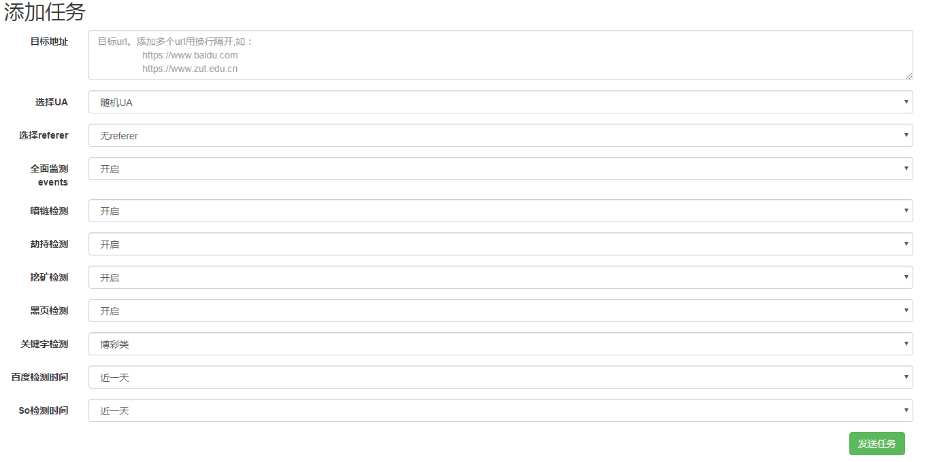
图5-5 添加任务界面
前台通过数据进行测试，通过点击发送任务按钮，输出通过http请求方式下发到任务调度api接口存入redis缓存数据库。查看数据库内容说明已经插入成功数据。
安全事件模块测试，通过手工找到存在安全事件的网站，通过Web端下发任务进行安全检测。检测结果如图5-6、5-7所示。
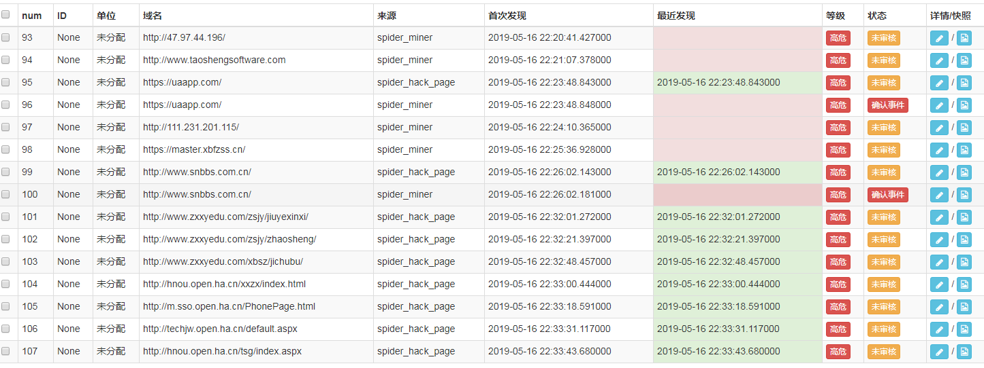
图5-6 安全事件监测结果
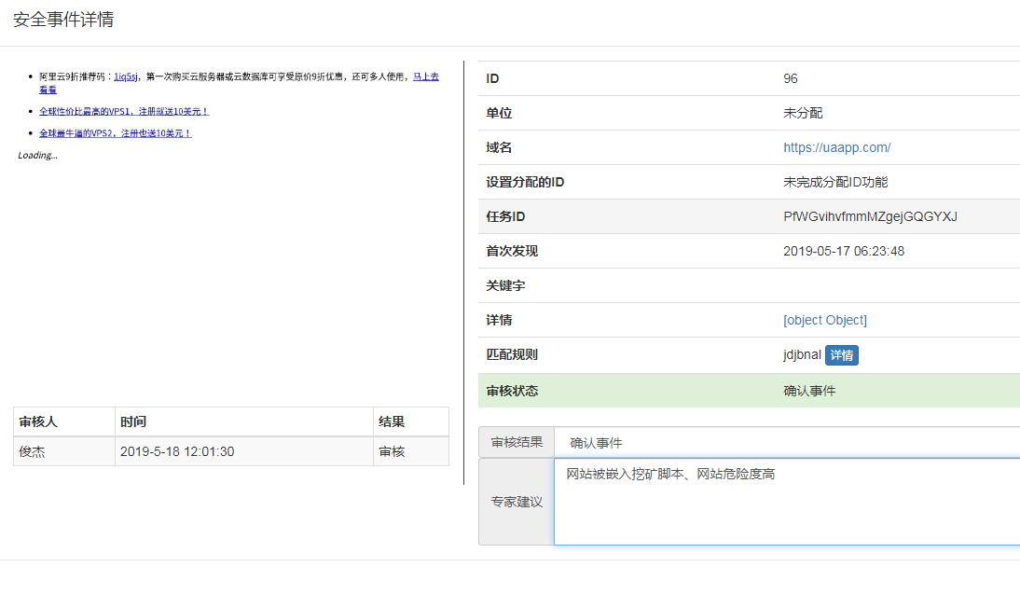
图5-7 被劫持网站详情

5.3 系统性能测试

5.3.1 可扩展性测试
基于浏览器爬虫使用异步方式编写，接口使用flask restful api编写，在uwsgi部署方面多线程是无效的，在测试环境中服务器使用8核内存，单个服务器最高支持并发数为8。为了提高接口性能，采用Nginx服务器作反向代理与负载均衡，如图5-8，每个api接口设置最大并发数8，理论上api并发数可根据需求横向扩展。为测试扩展性设置单个服务器支持并发数为1，且部署启发式爬虫，对中原工学院域名进行测试。单次测试数量低于200,避免触发网站反爬虫策略。测试结果如表5-4所示。
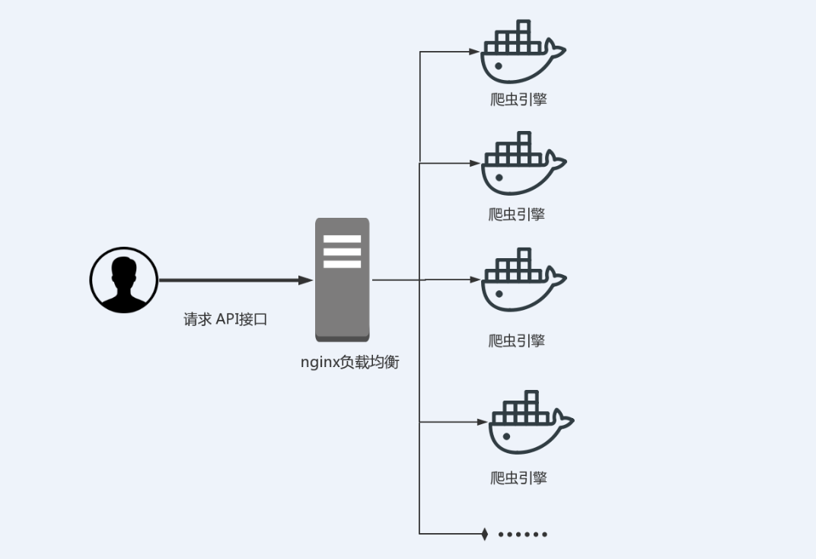
图5-8 Api负载均衡架构
表5-4 扩展性测试接口
服务器数量（个） | 下发任务数量（个） | 接口总响应时间（s）
1 | 200 | 268
1 | 100 | 135
2 | 200 | 98
2 | 100 | 79
4 | 200 | 61
4 | 100 | 25

5.3.1 爬虫性能测试
进行启发式爬虫性能测试，选择4台部署启发式爬虫服务器，api接口设置最高8并发数。分别测试不同域名200次，域名选择本校内网、公网百度与不存在的错误域名如：https//www.baidu.com、https://www.zut.edu.cn、https://www.bujunjie.com。测试结果如表：
表5-5 启发式爬虫性能测试表
域名 | 接口总响应时间（s）
https//www.baidu.com | 8.2
https://www.zut.edu.cn | 7.9
https://www.bujunjie.com | >60
进行搜索引擎爬虫性能测试，选择4台部署搜索引擎爬虫服务器，api接口设置最高8并发数。分别测试不同域名20次，设置使用不同浏览器数量，只选择百度搜索引擎与选择百度搜索引擎so搜索引擎两种方式、设置不同关键字数量、域名选择本校内网、公网百度如：https//www.baidu.com、https://www.zut.edu.cn。测试结果如表5-6所示：
表5-6 搜索引擎爬虫性能测试结果
域名 | 浏览器数量 | 关键字数量 | 接口总响应时间（s）
https://www.zut.edu.cn | 1 | 1 | 5.5
https://www.zut.edu.cn | 1 | 2 | 14.2
https://www.zut.edu.cn | 2 | 1 | 9.5
https://www.zut.edu.cn | 2 | 2 | 19.7
https//www.baidu.com | 1 | 1 | 6.0
https//www.baidu.com | 1 | 2 | 13.2
https//www.baidu.com | 2 | 1 | 9.1
https//www.baidu.com | 2 | 2 | 20.0
通过结果可以验证启发式爬虫速度相比于普通爬虫速度慢，api响应的时间与网站自身的可用性有一定关系，多核服务器对于爬虫接口的并发成正比。搜索引擎爬虫设计为异步处理，打开不同搜索引擎页面为异步方式极大减少了爬取时间。网站的此种爬取方式比用户手动打开浏览器访问网站要快的多。所以基于浏览器的网站爬取方式是可取的。

第6章 总结与展望
本章对基于浏览器的安全事件监测系统的设计与实现进行总结与展望分析。总结在本课题中完成的工作。并指出本课题扔存在的不足之处，以及与未来的展望。

6.1 总结
在本课题中研究了动态爬虫技术、Ajax异步加载技术。并在爬虫中应用浏览器获取了在常规爬取过程中无获取动态加载网站的数据。研究了网站被黑后的安全事件产生的原理。设计一套有着业务处理功能的Web系统。
本课题设计的基于浏览器的安全事件监测系统的特点如下：
- 运用浏览器爬虫能够解析动态加载网站的数据，提高安全事件的检测准确率。网站快照的截取也是普通爬虫不能做到的。快照帮助使用者快速做出安全事件报告书。
- Web端操作方便，对于没有开发经验的安全人员，也能快速上手此系统。规则库可在Web端维护。根据规则的命中次数进行打分这个功能能过滤一些不常用的规则。
- 系统可横向扩展，本系统大量使用api接口方式，将系统功能模块解耦，对于实际中服务器业务量的处理能够弹性处理。

6.2 展望
在本课题中实现的基于浏览器的网站安全事件监测系统，在设计过程中由于个人见解不够，系统中仍然存在一些值得改进的地方。
- 在扫描过程中，受到网速的限制很大，进一步可继续研究在不加载网站图片的情况下的网站数据爬去。
- 在收集规则库的数量上不能覆盖全面，规则库的维护在今后仍是一个重要的工作
- 在扫描爬取过程中，对网站的反爬虫策略不足。如本次测试中对于网站进行了800次扫描，本地ip被封。如有经济条件可为每次的爬取加入代理。在本次设计中已经预留爬虫代理设置模块。
- Web端系统的实际功能不够充足，具体优化可根据使用者提出。设计出一个更加完善的安全监测系统，是系统更加人性化、便捷。

参考文献
[1] 李娟,偰赓,施蕾,崔甲.多扫描器网站安全监测平台设计与实现[J].集成电路应用,2017,34(11):66-70.
[2]仇昱.Web2.0时代下浏览器的安全研究[J].无线互联科技,2017(18):35-36.
[3] 陈翔.Web网站扫描器的设计与实现[J].信息与电脑(理论版),2016(08):99-100.
[4] 张搏. 负载均衡技术在Web扫描器中的应用[A]. 中国高科技产业化研究会智能信息处理产业化分会.第九届全国信号和智能信息处理与应用学术会议专刊[C].中国高科技产业化研究会智能信息处理产业化分会:中国高科技产业化研究会,2015:3.
[5] 姬硕. 基于爬虫与分布式技术的Web应用漏洞扫描工具的研究与设计[D].北京邮电大学,2016.
[6] 杨可新,鞠九滨,胡亮.降低Web安全扫描误判率[J].吉林大学学报(信息科学版),2004(03):252-255.
[7] 陈禹.Web漏洞扫描器一览[J].计算机与网络,2016,42(20):56-57.
[8] 杨力.布隆算法在网络爬虫中的应用[J].电子世界,2019(03):156+158.
[9] 杨可新,鞠九滨,胡亮.降低Web安全扫描误判率[J].吉林大学学报(信息科学版),2004(03):252-255.

致 谢
时光如梭，转眼间大学4年的生活即将结束，回想起初入大学的景象感觉就如同昨天。在4年中我和同学、老师度过了终身难忘的时光。让我在这4年中不断的成长进步，在这我向在这4年期间给与我帮助、关心、鼓励的老师、同学、家人、朋友标识我衷心的感谢。
我首先要感谢的我指导老师李向东老师与冯国朋老师。自从加入到李老师的课题中就一直深深的受着老师的照顾，在生活上的关怀，李老师孜孜不倦的教学态度给与我很大的感染。他的教学理念先进，充分发挥每一个学生的特点。
感谢冯国朋老师，在课题之初就非常用心，在搜集资料、设计系统，文档编写上都给予非常大的帮助。在他的身上我学习到认真、细心的态度。这将这我之后工作的生涯中是一笔宝贵的财富
感谢我加入的Drops实验室，在实验室中我找到了大学的目标，学会了不少的安全知识与开发技巧。同时在实验室中也获得许多实践的机会，让我在这个过程中不断的成长。
感谢实验室的同学们，在共同生活的期间，我们共同合作完成许多出色的任务。
感谢实习公司的同事李然、高塬与蹇杰。他们在技术上给与我许多指导，带领我攻克各种难题，并在未来规划上给我提出宝贵的建议。
感谢我的室友们，在生活上给与我无微不至的帮助，也在学习上帮我突破难关。他们督促我的学习，让我在这样优秀的环境中进步。因为你们的陪伴让我在大学生活中十分精彩。
感谢我的家人，他们的理解、信任、鼓励是我在安全的道路上最大的动力。

附 录

附录A: 软件使用说明书
基于浏览器的网站安全事件监测系统使用说明
1 软件概述
系统能对目标网站进行安全事件快速检测，分析网站现存在的安全问题以便于对网站安全进行体检与维护。本系统的快照存储功更能帮助安全技术人员对网站存在的事件做取证分析。使本系统的企业、高校、政府的网站运维人员在第一时间了解网站安全动向，降低安全事件负面影响的扩展。
1.1 功能
用户登录功能：登录检测机制会根据输入的用户名和密码，对用户的身份进行鉴定，保证系统的安全和可靠。系统对错误用户或者未登录用户的情况下禁止使用该系统。
启发式爬虫功能：浏览器根据不同UA，如浏览器UA、移动端UA、搜索引擎爬虫UA。与不同Referer如：无Referer、本站域名Referer、搜索引擎Referer。根据上述配置初始化导航条，浏览器导航条请求域名并进行动态加载，在浏览器响应过程中逐步拦截请求与响应。
搜索引擎爬虫功能：对互联网上搜索引擎收录关于被检测域名的恶意信息进行爬取。对爬取的信息进行快照处理。
安全事件审核功能：对于检测到的安全事件进行查看审核，并给出相关建议。
规则库审核功能：对规则库进行添加删除操作，审核验证规则库的可用性。
日志审查功能：对管理员操作进行记录，做到安全事件审核过程的溯源。
1.2 原理
对待爬取网站进行动态爬取，根据返回的数据进行安全规则库匹配，返回网站安全事件详情。
2 软件安装
本系统安装简单，安装必备软件之后，直接运行就可访问系统。
2.1 系统要求
Linux系统。
2.2 安装前的准备
安装chromium工具、Mongodb数据库、Python3.6环境。
2.3 安装
在服务器中其中run.sh脚本一键完成安装
2.4 安装后
浏览器访问127.0.0.1可以直接登录系统。
3 运行说明
安装完成后使用root用户运行系统。
4 疑难解答
文本运行失败，检查对应模块是否全部安装，数据库连接是否正确。
5 服务与支持
本软件系统提供网络帮助服务。

附录B: 光盘
光盘说明
1目录结构
基于浏览器的网站安全事件监测系统设计与实现
├─毕业设计文件
│ ├─卜俊杰－审批表.doc
│ ├─卜俊杰－任务书.doc
│ ├─卜俊杰－开题检测报告.doc
│ ├─卜俊杰－中期检测报告.doc
│ ├─卜俊杰－答辩PPT.ppt
│ ├─卜俊杰－毕业设计（论文）译文.doc
│ ├─卜俊杰－毕业实习报告.doc
│ ├─卜俊杰－毕业设计（论文）.doc
└─程序源代码
├─基于浏览器的网站安全事件监测系统设计与实现

2文件说明
程序源代码文件夹中包含此系统所有的源代码和依赖库。
其它文件为毕业设计所必须电子版文件。

